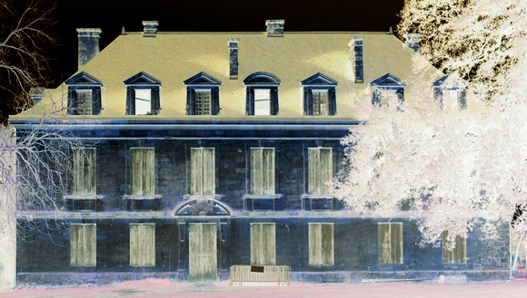
INVITATION VERNISSAGE
le mardi 24 MAI 19h
Les élèves de la 4 b et Mme Szabo-Detchart, présentent l'exposition
« Au risque de l'Architecture »
A cette occasion ils vous montreront les risques qu'ils ont pris en travaillant autour du Château de Saige de Cadaujac.
En présence de Mr Bonnet, Principal du Collège, Mme Chasseur Principale adjointe, d'Arnaud Théval, enseignant à l'EnsapBx (école nationale supérieure d'architecture et du paysage de Bordeaux),
ainsi que Simon, Aventis et Arnaud, étudiants en Architecture qui les ont guidé tout au long du projet.

